Sirdaryo viloyati hududiy boshqarmasi
Sirdaryo viloyati, Guliston 4-mavze, Bo‘ston MFY,
Do‘stlik kanali qirg‘oq bo‘yi, Tadbirkor va hunarmandlar
markazitel. +99867 236 37 27, 1094 e-mail:
sr@chamber.uz, www.chamber.uz

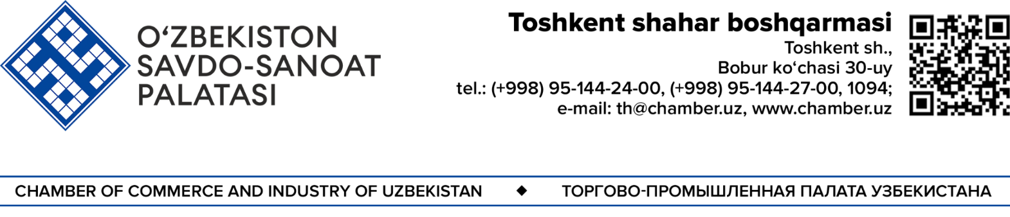

_______________________________________________________________________________________

{{ARIZA_SANA_QATORI}}

{{SUD_NOMI}}

{{PALATA_NOMI}}

“Агробанк” АТБ манфаатларини ҳимоя қилиб
Даъвогар: |  | {{BANK_NOMI}}  Банк коди: {{BANK_KODI_BOSH}},  СТИР: {{BANK_STIR}},  Х|р:{{BANK_HISOB_RAQAM_BOSH}}.  Манзил: {{BANK_MANZIL_BOSH}}
Жавобгар: |  | {{MIJOZ_ISM}}  Манзил;{{MIJOZ_MANZIL}}  Банк коди:{{MIJOZ_BANK_KODI}},  СТИР: {{MIJOZ_STIR}},  Раҳбари:{{MIJOZ_RAHBAR}}  Телфон рақами; {{MIJOZ_TEL}}

ДАЪВО АРИЗАСИ
(кредит бўйича муддати ўтган асосий, фоиз ҳамда пеня ундириш ҳақида)

Ўзбекистон Савдо-саноат палатаси аъзоси ҳисобланган "{{BANK_QISQA_NOMI}}" АТБ ({{FILIAL_NOMI}} филиали) Палатанинг {{PALATA_NOMI}}сига мурожаат қилиб, унда банк манфаатини ҳимоя қилиб {{MIJOZ_ISM}}нинг муддати ўтган кредит асосий қарзи, фоиз қарзи ҳамда кечиктирилган кунлар учун пеня ундириш ҳақида судга даъво аризаси киритиб берилишини сўраган.
Аниқланишича, "{{BANK_QISQA_NOMI}}" АТБ {{FILIAL_NOMI}} филиали (бундан кейин матнда "Банк" деб юритилади) ва {{MIJOZ_ISM}} (бундан кейин матнда "Қарздор" деб юритилади) ўртасида {{SHARTNOMA_SANA}} йилда кредит шартномаси тузилган бўлиб, унга биноан банк томонидан қарздорга йиллик {{YILLIK_FOIZ}} фоиз устама ҳақ тўлаш шарти билан, "{{KREDIT_MAQSAD}}" учун {{KREDIT_MUDDATI_OY}} ой муддат билан қайтариш шарти билан {{KREDIT_SUMMA}} сўм миқдорида кредит маблағи ажратилиши белгиланган.
Ажратилган кредит маблағининг таъминоти сифатида кредит кайтмаслик хатарини олдини олиш учун суғурта полисни тақдим этилган.
Маълум бўлишича, қарздор кредит шартномаси шартларига риоя этмасдан, ажратилган кредит маблағларини тегишли тўлов графиги асосида қайтариш чорасини кўрмасдан келган.
Ҳусусан, банк томонидан тақдим этилган маълумотномага кўра, қарздорнинг {{HOLAT_SANASI}} йил ҳолатига банк олдида жами муддати ўтган {{JAMI_QARZ}} (муддати ўтган асосий қарзи {{ASOSIY_QARZ}} сўм, {{FOIZ_QARZ}} сўм фоиз қарзи, график режа асосида тўловни амалга оширмаганлиги учун ҳисобланган пеня {{JARIMA}}) сўм кредит қарздорлиги юзага келган.
Ўзбекистон Республикаси Фуқаролик кодекси (ФК)нинг 735-моддасига кўра, Қарз олувчи олинган қарз суммасини қарз шартномасида назарда тутилган муддатда ва тартибда қарз берувчига қайтариши шарт.
Мазкур холатда, карз олувчи ва кафилдан солидар тартибда банк фойдасига муддати утган кредит, унга хисобланган фоиз хамда график режа асосида тўловни амалга оширмаганлиги учун ҳисобланган пеняни ундириш лозим булади.
Юқоридагиларни инобатга олиб, Ўзбекистон Республикаси ИПКнинг 148-151-моддалари ҳамда “Савдо-саноат палатаси тўғрисида”ги Қонунининг 21-моддасига асосан суддан,

СЎРАЙМАН:

1. Жавобгар {{MIJOZ_ISM}} ҳисобидан "{{BANK_QISQA_NOMI}}" АТБ фойдасига жами {{JAMI_QARZ}} (муддати ўтган асосий қарзи {{ASOSIY_QARZ}} сўм, {{FOIZ_QARZ}} сўм фоиз қарзи, график режа асосида тўловни амалга оширмаганлиги учун ҳисобланган пеня {{JARIMA}}) сўм миқдоридаги кредит қарздорлигини хамда {{POCHTA_XARAJATI}} сўм почта харажатини ундириш тўғрисида ҳал қилув қарори қабул қилишингизни;
2. Ишни палата вакили иштирокисиз кўришингизни.
3. Иш бўйича қабул қилинган суд ижро хужжатларини {{BANK_MANZIL_FILIAL}} {{FILIAL_NOMI}} филиалига юборишингизни;

Илова:
1. Кредит шартномаси нусхаси
2. Гаров шартномаси нусхаси;
3. Кредит қарздорлиги тўғрисида маълумотнома;
4.ССП аъзолик шартномаси ва ишончнома нусхалари ҳамда ишга алоқадор бошқа хужжатлар билан бирга жами _____ варақда.

{{IMZO_LAVOZIM}}: {{IMZO_ISM}}

